**Đồ án giai đoạn 6 - 7**

# 1.Phân quyền (3 nhóm quyền)

* SV=> DKHP, tìm kiếm_DSSV trong lớp của sv đó,…, xem thông tin, cập nhật thông tin cá nhân
* GV=> Tìm kiếm DSSV mà gv đó chủ nhiệm, cập nhật điểm số cho chính lớp đó, xuất report có tham số tương ứng với lớp đang chủ nhiệm
* AD=> quyền Full

## Chi tiết phân quyền cho từng Form

### frmADMIN_QLSV (loại tài khoản AD và GV có quyền thao tác dữ liệu)

Đối với AD thì có thể thao tác dữ liệu là tất cả sinh viên đang học tập tại trường

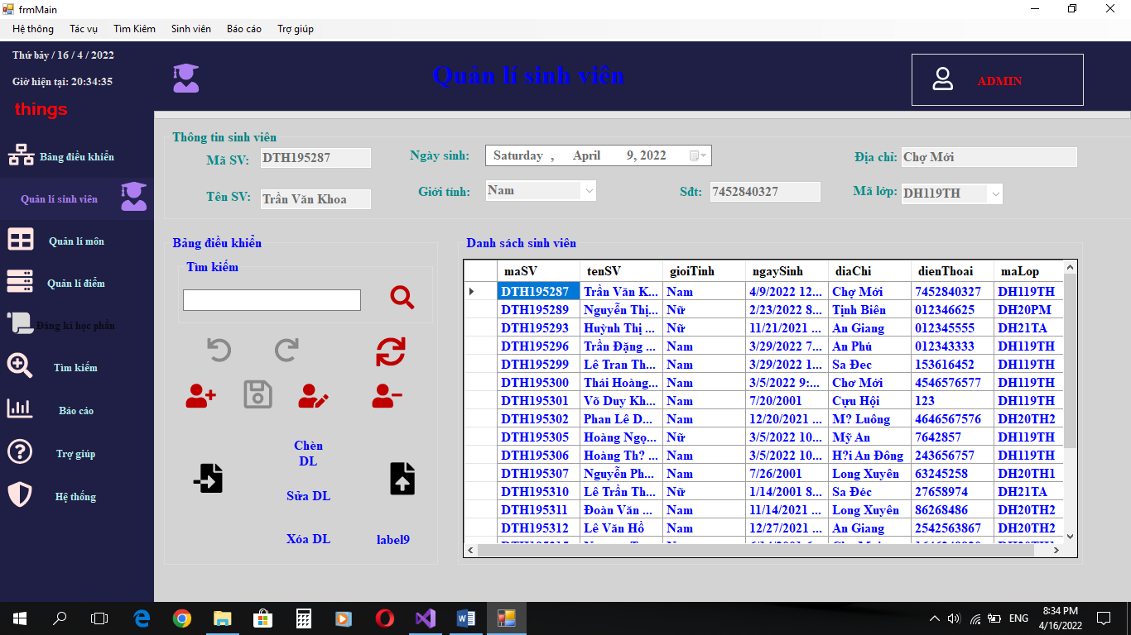

Đối với GV chỉ có thể thao tác dữ liệu là sinh viên thuộc lớp mà giáo viên đó chủ nhiệm

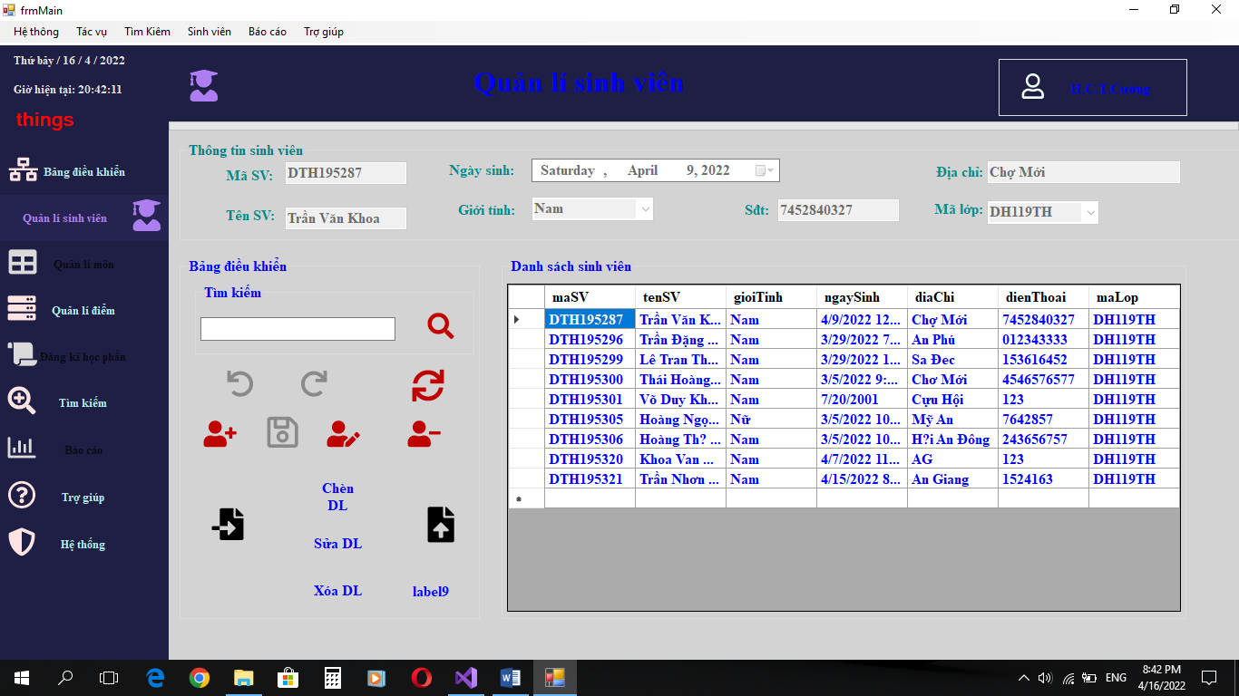

### frmADMIN_QLDIEMSV (loại tài khoản AD và GV có quyền thao tác dữ liệu)

Đối với AD thì có thể thao tác dữ liệu là điểm số của tất cả sinh viên đang học tập tại trường

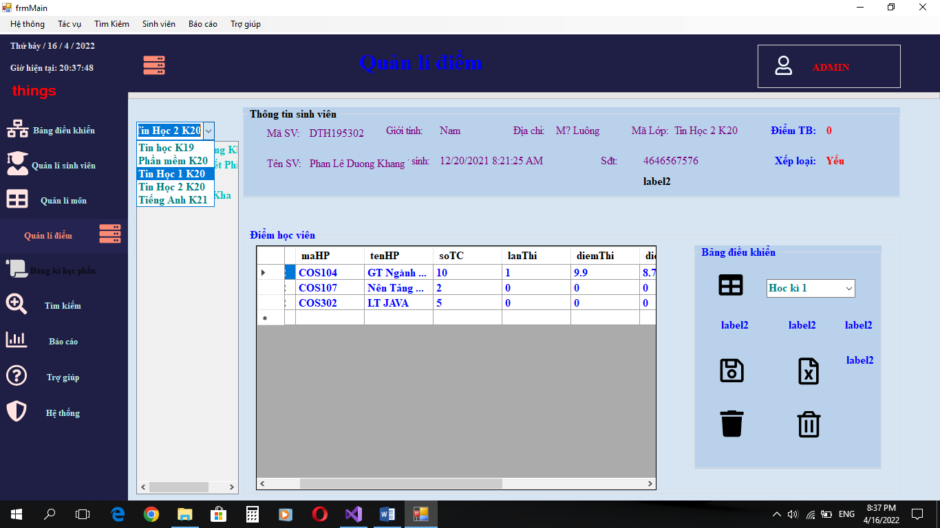

Đối với GV chỉ có thể thao tác dữ liệu là Điểm sốcuar các sinh viên thuộc lớp mà giáo viên đó chủ nhiệm

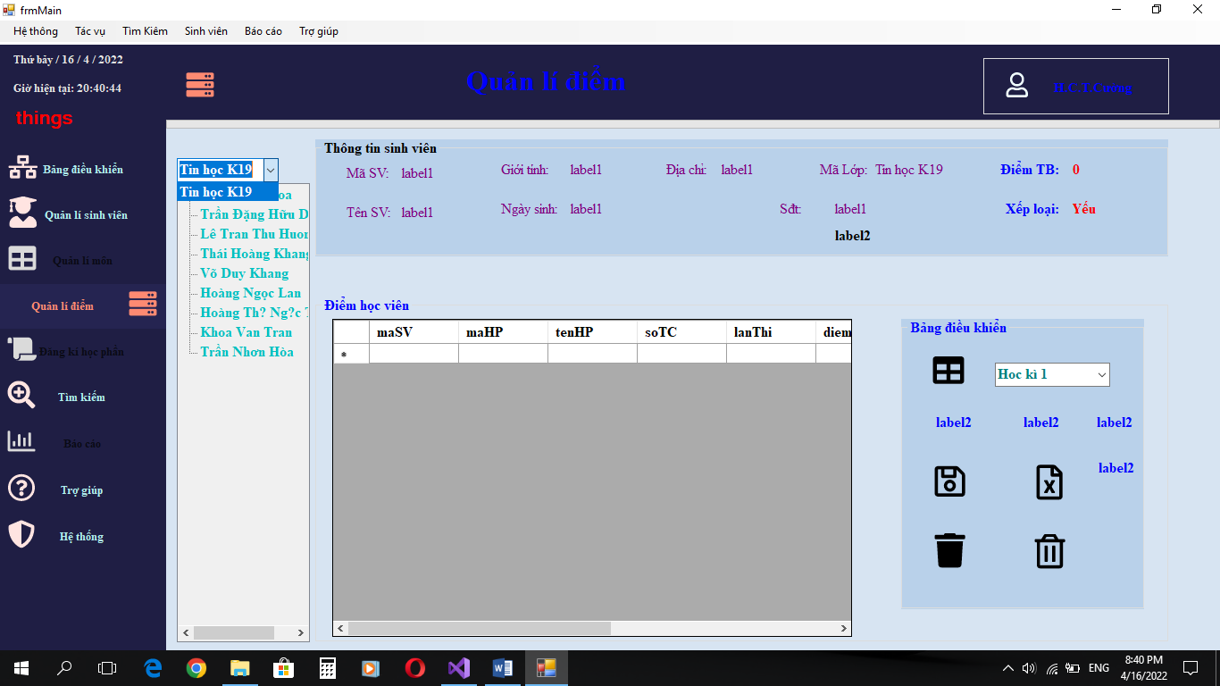

### frmTIMKIEM (tất cả tài khoản có thể mở)

AD có thể xem DSSV tất cả các lớp, tra cứu điểm tất cả sinh viên, tra cứu môn, gia cứu giáo viên, tra cứu lớp + tìm kiếm nâng cao

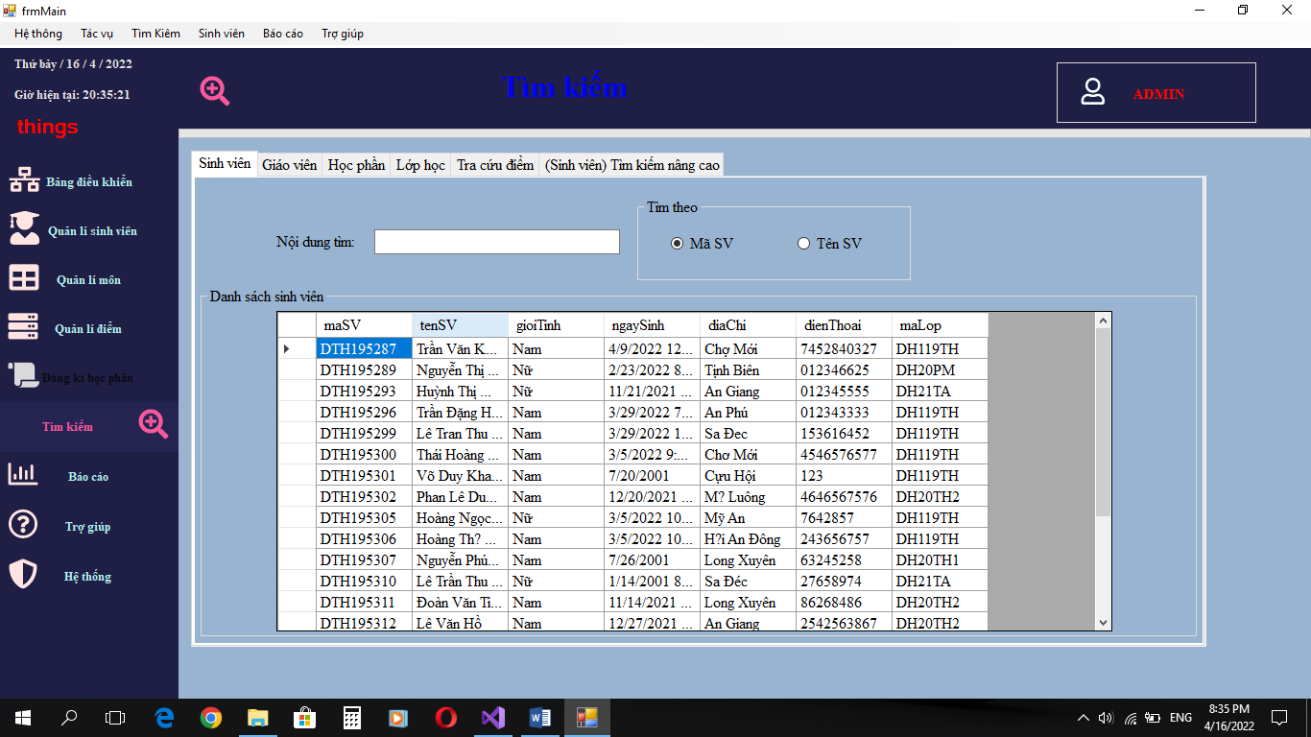

GV có thể xem DSSV của lớp mình chủ nhiệm, tra cứu kết quả học của sinh viên lớp đó, tra cứu môn, gia cứu giáo viên, tra cứu lớp

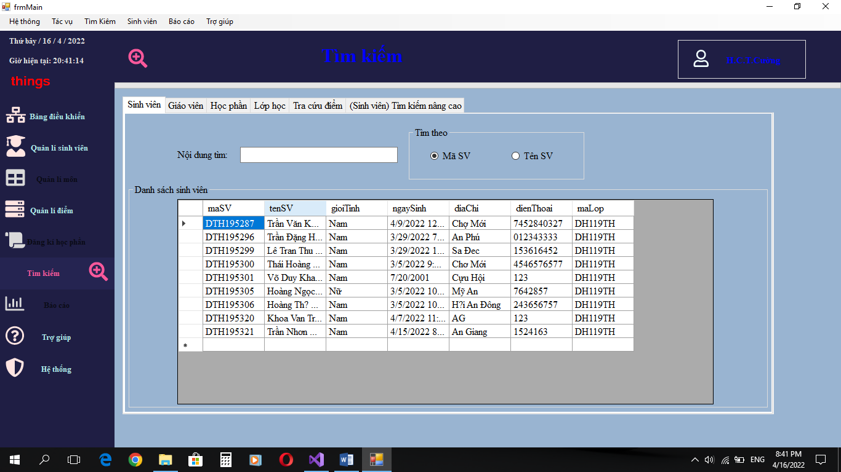

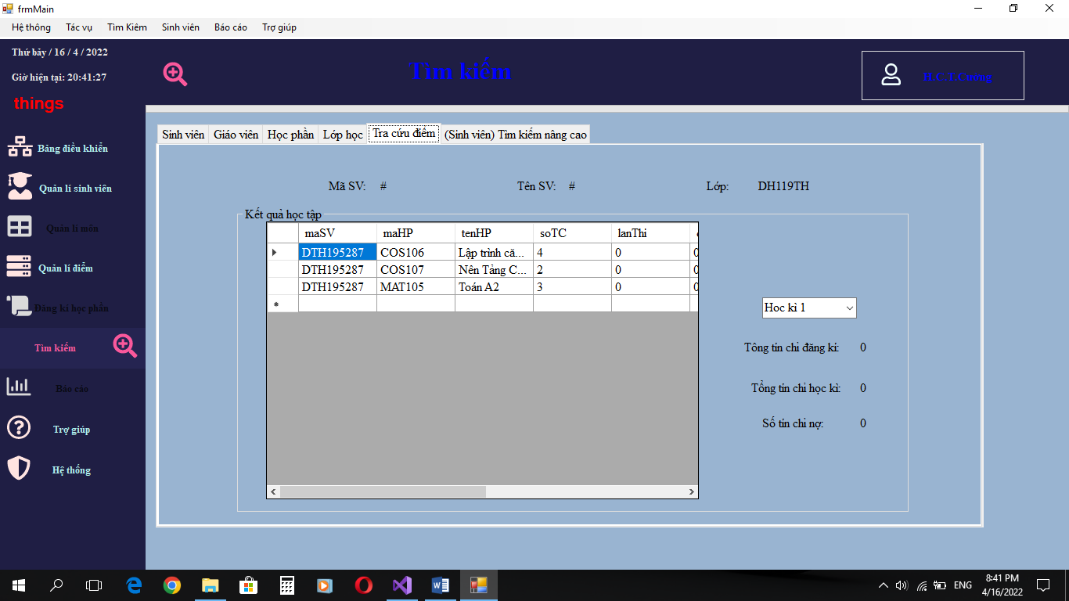

SV có thể xem DSSV của lớp mình học, tra cứu kết quả học bản thân, tra cứu môn, gia cứu giáo viên, tra cứu lớp

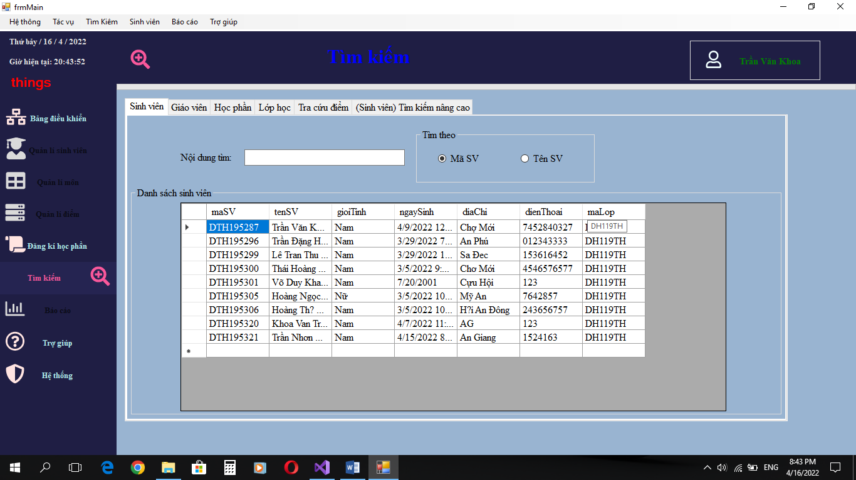

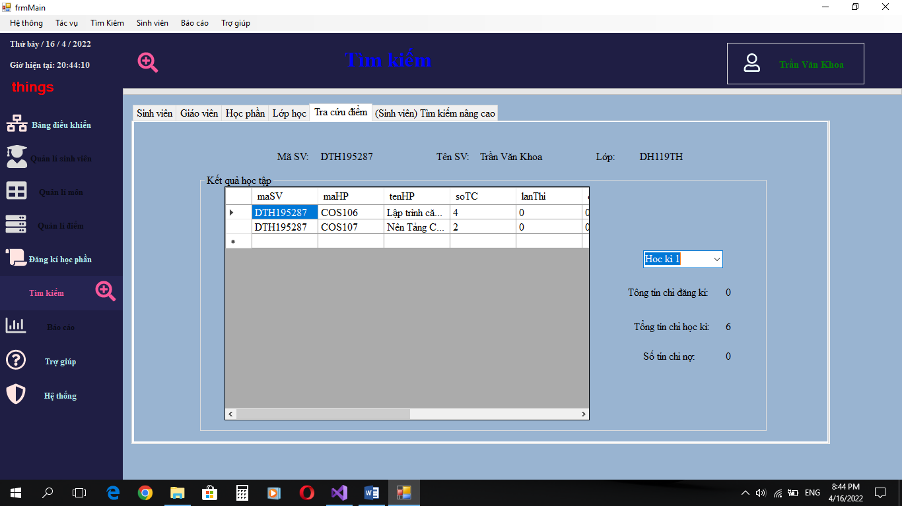

### frmMAIN (tất cả tài khoản có thể mở)

AD có thể sử dụng tất cả các nút lệnh ngoại trừ nút DKHP (đăng kí học phần)



GV có quyền hạn chế hơn có thể sử dụng phần lớn các nút lệnh chỉ hạn chế một số nút như DKHP , QL lớp,QL học phần, Báo cáo

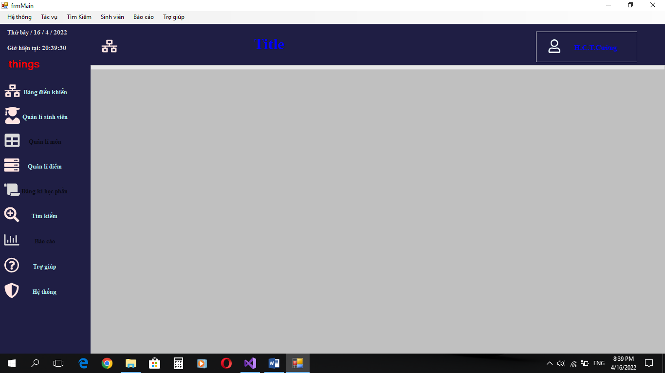

SV có quyền thấp nhất chỉ được đăng kí học phần, tìm kiếm – tra cứu, xem và cập nhật thông tin cá nhân

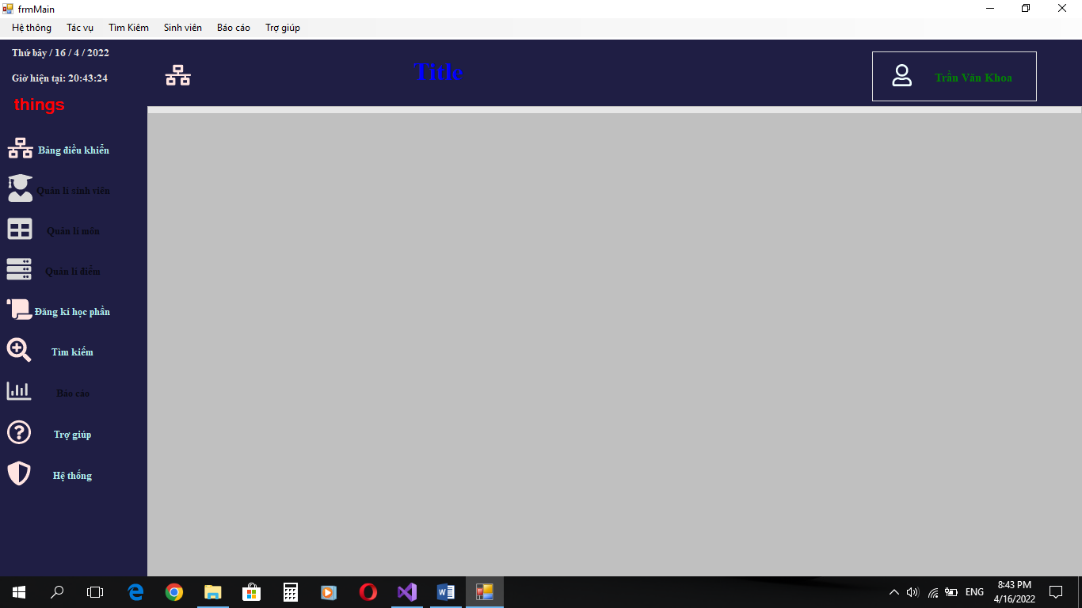

# 2.Báo cáo

## List

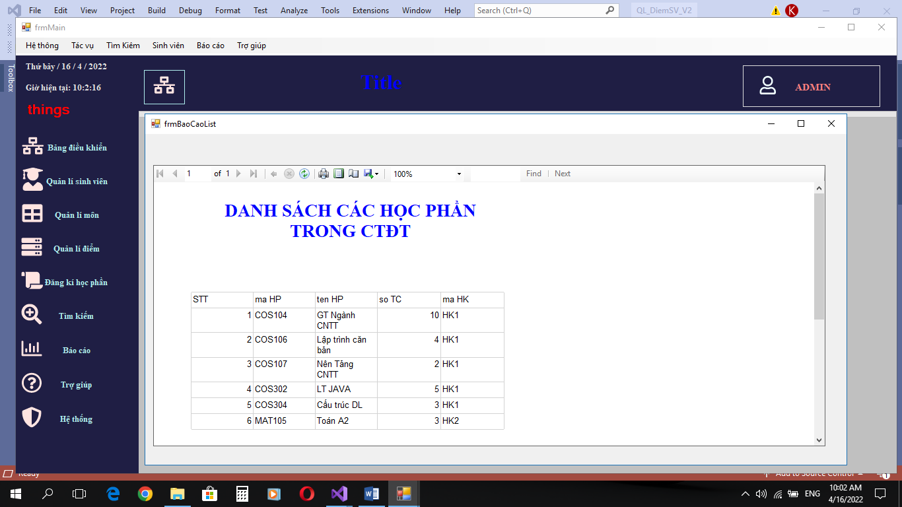

## Param

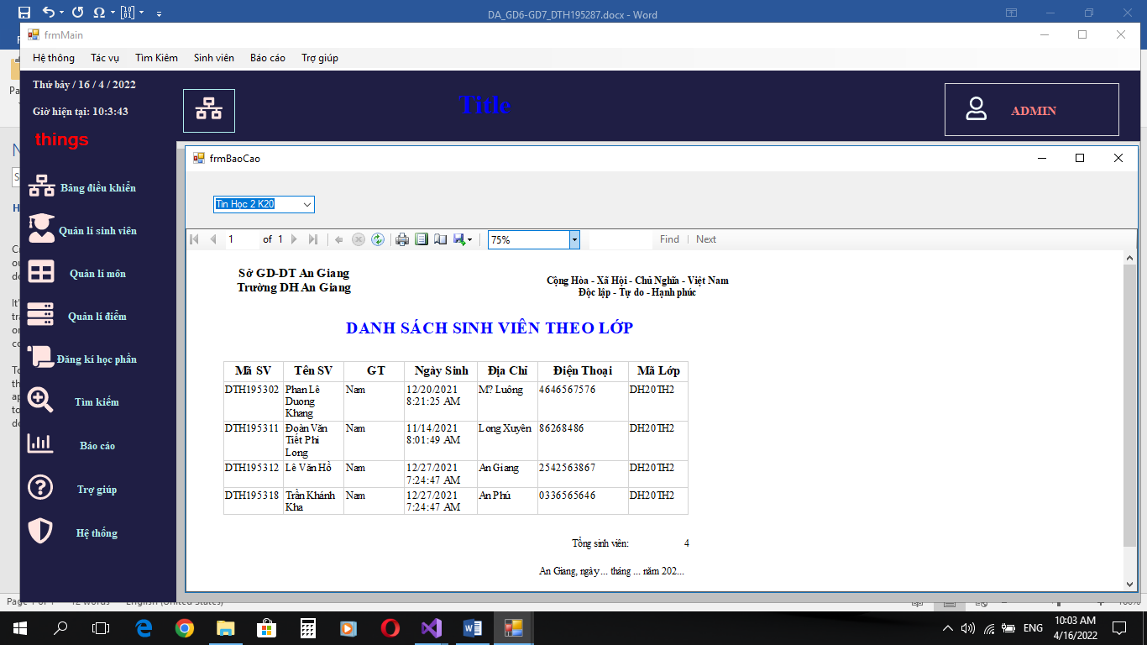

## Group

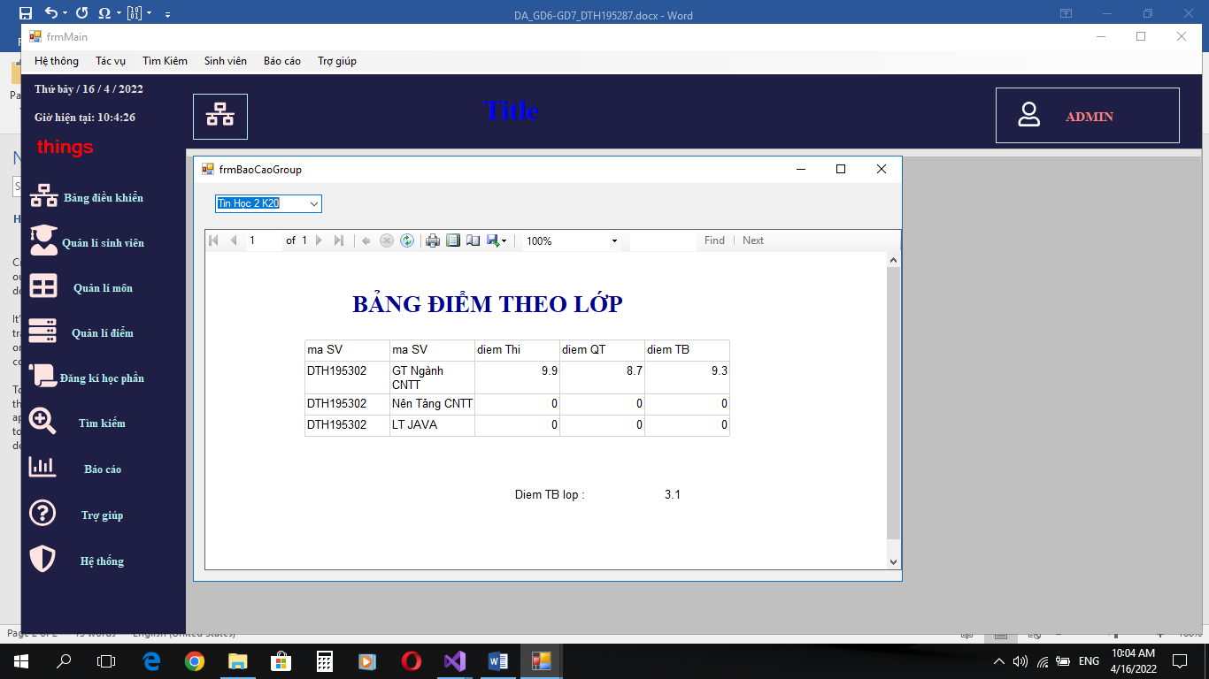

## Master

